DECLARAÇÃO DE ORIGINALIDADE E CESSÃO DE DIREITOS AUTORAIS

Declaro que o presente artigo é original, não tendo sido submetido à publicação em qualquer outro periódico nacional ou internacional, quer seja em parte ou em sua totalidade. Declaro, ainda, que uma vez publicado na Revista da Educação Física, editada pela Universidade Estadual de Maringá, o mesmo jamais será submetido por mim ou por qualquer um dos demais co-autores a qualquer outro periódico. Através deste instrumento, em meu nome e em nome dos demais co-autores, porventura existentes, cedo os direitos autorais do referido artigo à Universidade Estadual de Maringá e declaro estar ciente de que a não observância deste compromisso submeterá o infrator a sanções e penas previstas na Lei de Proteção de Direitos Autorias (Nº9610, de 19/02/98).

Rio Branco Acre 13 de junho de 2009.

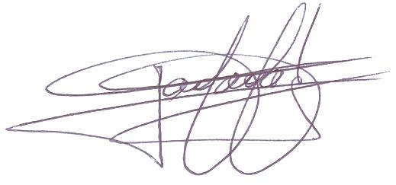

Jader de Andrade Bezerra

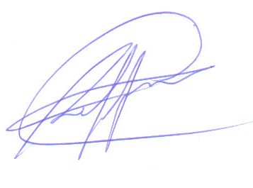

André Luiz Marques Gomes

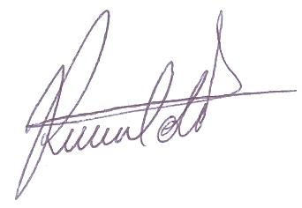

José Reinaldo Cajado de Azevedo



Estélio Henrique Martin Dantas